Sommerlejr 2021
Sommerlejr 2021 bliver holdt i uge 29, på Gurredam Spejdercenter, der ligger 5 km. vest for Helsingør. Lige så snart lederne får lejlighed til fælles planlægning, kommer der en plan for transport til og fra lejren, samt en aktivitetsplan. Vi tør godt allerede nu love, at det bliver en super fed lejr, med nogen spændende aktiviteter.

Adresse på lejren:
Spejdercentret Gurredam
Gurrevej 332
3000 Helsingør
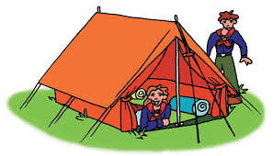
Datoer:
Junior, Trop og Klan - hel lejr: søndag d. 18. juli til lørdag d. 24. juli

Mini - halv lejr: onsdag d. 21. juli til lørdag d. 24. juli

Pris:
Junior, Trop og Klan: 1000.- kr.
Mini: 400.- kr.

Der er mulighed for at søge tilskud hos Broen Vordingborg igennem Mønspejderne. Kontakt din leder!

Tilmelding og betaling via Mønspejdernes hjemmeside: www.moenspejderne.dk

Jeg deltager på hele lejren (junior/trop) __________________________

Jeg deltager på halv lejr (mini) __________________________

Jeg vil gerne med, men kan kun deltage på noget af lejren (kontakt leder) __________________________

Jeg må gerne deltage i vand/svømme/sejle aktiviteter, under opsyn/med deltagelse af ledere

Jeg er allergisk overfor _____________________________________________________

Jeg bruger følgende medicin _____________________________________________________

Jeg kan ikke deltage__________________________

Tilmeldings- og betalingsfrist d. 10. juni

Vi glæder os til at tage på endnu en fed sommerlejr sammen med jer og vi håber at I alle har lyst til at tage med ;-) Vi indbyder til forældre info møde når vi nærmer os deadline.

Spejderhilsen Mini, Junior og Tropslederne
Lidt om Spejdercentret Gurredam
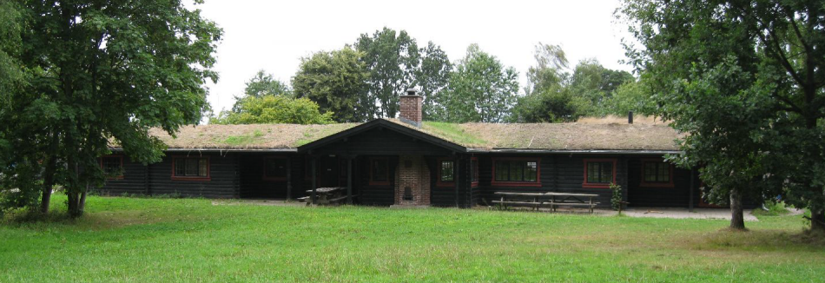

Centret
Området er totalt på 16 tønder land primært dækket med græs. Der findes 13 lejrpladser, der alle har levende hegn omkring sig. På 9 af lejrpladserne findes shelters og udover dette er der også 2 patruljehytter, en kontorbygning, en hovedhytte (storhytten) med soveplads til 33, en mindre hytte (Annekset) med plads til 12, samt en moderne toiletbygning m. varmt bad og træk og slip toiletter. Derudover findes der diverse vogn lader og værksteder.
Gurredam grænser direkte op til skoven Nyrup Hegn og ligger i gåafstand til Teglstrup Hegn hvor tilladelse til aktiviteter som f.eks. O-løb let kan opnås.

Korpstilknytning
Formelt er Gurredam tilknyttet Det Danske Spejderkorps, men hverken for lejere af Gurredam eller pionererne er der noget krav om medlemskab af Det Danske Spejderkorps.

Faciliteter
Udover hytterne og lejrpladserne, som du kan læse om ved at klikke på link til venstre, er der følgende faciliteter på Gurredam:
Toiletter
Gurredam har en toiletbygning med separate drenge- og pigetoiletter og badefaciliteter.
Der er træk og slip samt varmt vand.
Det varme vand i bruserne koster 1 kr. pr. minut og man skal benytte 1 kroner hos drengene og 2 kroner hos pigerne. (Hos pigerne er minimum 4 kr.)

Tutten
Tutten agerer kiosk under arrangementer som fx Centersommerlejr.
I de perioder, hvor den ikke bliver brugt, er lejere velkomne til at benytte dens faciliteter.
Det er i Tutten der står ekstra køleskabe og fryser.

Rafter
Gurredam råder over en pæn raftesamling.
De er til fri afbenyttelse - husk blot at stille dem pænt tilbage efter brug !
Det er forbudt at save og brænde rafterne.

Brænde
Brændet er inkluderet i lejen, og må derfor benyttes frit. Brændet er delt op i 2 bunker - tørt og vådt. Spar på det tørre; når der er gang i bålet så fyr med det våde brænde.
På Gurredam findes der store flækøkser, mindre håndøkser samt save i diverse størrelser til fri afbenyttelse. Redskaberne hænger ved siden af brændet.

Sø
Gurredam har sin egen lille sø. Her kan i sejle på tømmerflåder eller lignende, som I selvfølgelig selv bygger. Centret har godkendte redningsveste til alle, så sejladsen kan foregå på betryggende vis.

Lejrpladser
De forskellige lejrpladser er velegnede til forskellige aldersgrupper, men der er ingen krav til lejere.
De fleste lejrpladser har en shelter som kan benyttes til overnatning, hvis man ikke ønsker at have telt med.
På nedenstående oversigtskort kan du se hvor lejrpladserne er placeret og hvilke der har shelter

